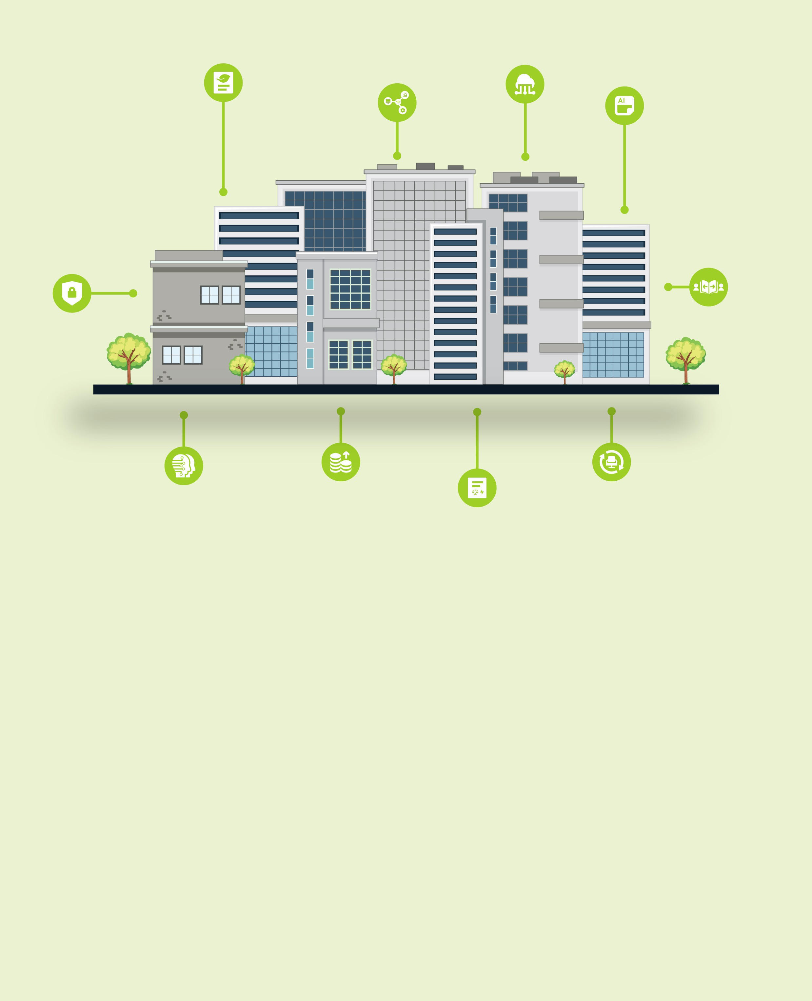

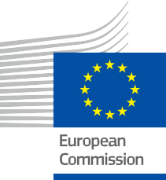
ENERGIA

Vállalkozások támogatása
Gyakran ismételt kérdések
Információs és elkötelezettségi csomag – HU

Szerzői jog

Befejezés: 2025. március
Borító: Grafikai illusztrációk „Oktatási intézmények rajzfilm illusztrációkészlet” a Freepik-től, módosította az EWORX
Betűtípus: EC Square Sans Pro
Forrás: „Vállalkozások támogatása - Gyakran ismételt kérdések - Információs és elkötelezettségi csomag” az Every1 projekt részeként készült, és CC BY-SA 4.0 licenc alatt áll, hacsak másképp nem jelezzük.

Jogi nyilatkozat

Jogi nyilatkozat: | Ez a projekt az Európai Unió Horizont kutatási és innovációs programjának (2021–2027) támogatásában részesült, a  101075596. számú támogatási megállapodás keretében. A tanfolyam tartalmáért kizárólag az Every1 projekt felelős, és az nem feltétlenül tükrözi  az Európai Unió véleményét.
Képek jogi nyilatkozata: | Az EU nem rendelkezik szerzői jogokkal a jelen kiadványban használt képek tekintetében; a kiadványban használt képek szerzői jogai nem az EU tulajdonát képezik. A képek licencét és felhasználási engedélyét minden kép alatt feltüntetjük.
Alkalmazkodási nyilatkozat: | A tanulási anyag egyes részei a Köszönetnyilvánítás részben felsorolt forrásokból származnak, és a téma egy meghatározott aspektusára összpontosítanak. Ezeket az adaptációkat az Every1 Project  (az „Adaptáló”) készítette és tette közzé, és ha másképp nem jelezzük, CC BY-SA 4.0 licenc alapján használhatók. Az Every1 Project kizárólagos felelősséggel tartozik ezekért a származékos művekért,  és az adaptációkat az eredeti források készítői nem támogatják. DeepL-lel fordítva és mesterséges intelligenciával ellenőrizve a hibák kiszűrése érdekében. Ha hibákat találtál, és szeretnél segíteni a fordítás javításában, írj nekünk nyugodtan a következő címre: every1translations@think-e.be

Újrafelhasználhatósági nyilatkozat: | Ezt az anyagot módosíthatja, hogy jobban megfeleljen az Ön egyedi igényeinek és a helyi körülményeknek. Ez magában foglalhatja a helyi kezdeményezésekről szóló információk beépítését, a tartalom más nyelvekre történő lefordítását, vagy az Ön közönségének leginkább releváns konkrét  a közönség számára leginkább releváns szempontokra.

Tartalomjegyzék

- Digitális iker 5
- Ipari internet (IIoT) 6
- Mesterséges intelligencia (AI) és gépi tanulás (ML) 7
- Felhőalapú számítástechnika 8
- Adatvizualizáció 9
- Kiberbiztonság 10
- Változáskezelés 11
- Befektetés megtérülése (ROI) 12
- Együttműködés és tudásmegosztás 13
- Fenntarthatósági jelentések 14



Az EVERY1-ről



Az Every1 projekt célja egy hatékony koncepció kidolgozása, amely tartalmazza az összes olyan elemet, amely szükséges ahhoz, hogy az összes európai érdekelt fél hatékonyan részt vehessen a digitális energiapiacon. A projekt az érdekelt felek és ökoszisztémák mélyreható, adatokon alapuló megismerésével kezdődik, hogy feltérképezzék, kik ők, mit tudnak, hogyan használják az információkat és hol keresik azokat. Hasonlóképpen, a meglévő és kialakulóban lévő megoldásokat is értékelik és validálják, és az alkalmazási esetek segítségével megértik, mit kell tudniuk az érdekelt feleknek ahhoz, hogy a potenciáljuknak megfelelő szerepet tölthessenek be. Ezt a hiányosságot felhasználják olyan tanulási útvonalak kidolgozására, amelyek a szükséges kapacitásépítési anyagok azonosításához vezetnek. Ezzel párhuzamosan az Every1 a piac kialakításán dolgozik azáltal, hogy legjobb gyakorlatokat cserél a politikai döntéshozókkal és az energiaszabályozókkal, lehetővé téve a korlátokról szóló megbeszéléseket, és közös kommunikációs anyagokat dolgoz ki társaik számára.

Szeretne mélyebben belemerülni a digitális energetikai átállásba? Olvassa be az alábbi QR-kódot, vagy látogasson el az EVERY1 projekt weboldalára (https://every1.energy/), ahol forrásokat, esettanulmányokat és betekintést talál arra vonatkozóan, hogyan vehet részt a tiszta energia jövőjének alakításában.



Digitális iker

Mi az a digitális iker?
A digitális iker egy fizikai eszköz, folyamat vagy rendszer virtuális mása, amelyet a teljesítmény szimulálására és elemzésére használnak.
Hogyan segítheti a digitális iker az üzleti tevékenységemet?
A digitális ikrek optimalizálhatják az energiafelhasználást, előre jelezhetik a karbantartási igényeket, javíthatják a döntéshozatalt, növelhetik a fenntarthatóságot és fokozhatják a versenyelőnyt.

- Ipari internet (IIoT)

Mi az az IIoT?
Az IIoT egy ipari környezetben egymással összekapcsolt eszközök, érzékelők és gépek hálózata, amely lehetővé teszi az adatok gyűjtését és az automatizálást.
Hogyan segítheti az IIoT a vállalkozásomat?
Az IIoT javíthatja a valós idejű adatgyűjtést, a prediktív karbantartást, az energiahatékonyságot, a folyamatok automatizálását és az ellátási lánc menedzsmentjét.

- Mesterséges intelligencia (AI) és gépi tanulás (ML)

Mik az AI és az ML?
Az AI intelligens ügynökök létrehozását jelenti, míg az ML az adatokból tanuló algoritmusokra összpontosít.
Hogyan segítheti az AI és az ML az üzleti tevékenységemet?
Az AI és az ML javíthatja a prediktív karbantartást, az energiaigény előrejelzését, az energiahatékonyságot, az intelligens hálózatok kezelését és a kockázatkezelést.

- Felhőalapú számítástechnika

Mi az a felhőalapú számítástechnika?
A felhőalapú számítástechnika igény szerinti számítástechnikai szolgáltatásokat nyújt az interneten keresztül.
Hogyan segítheti a felhőalapú számítástechnika az én vállalkozásomat?
A felhőalapú számítástechnika skálázhatóságot, rugalmasságot, költséghatékonyságot, hozzáférhetőséget, adattárolást és -feldolgozást, valamint innovációs lehetőségeket kínál.

5. Adatvizualizáció

Mi az adatvizualizáció?
Az adatvizualizáció vizuális elemeket használ az adatok ábrázolásához, elősegítve a megértést és a döntéshozatalt.
Hogyan segítheti az adatvizualizáció az üzleti tevékenységemet?
Az adatvizualizáció javítja a megértést, azonosítja a trendeket, lehetővé teszi a valós idejű nyomon követést, nyomon követi a teljesítményt és javítja a döntéshozatalt.

6. Kiberbiztonság

Miért fontos a kiberbiztonság az én vállalkozásom számára?
A kiberbiztonság védi a kritikus infrastruktúrát, az érzékeny adatokat, a működési rugalmasságot és az ügyfelek bizalmát.

7. Változáskezelés

Mi az a változáskezelés?
A változáskezelés egy strukturált megközelítés, amelynek célja az egyének és szervezetek átállítása a kívánt jövőbeli állapotra.
Hogyan járhat a változáskezelés előnyökkel a vállalkozásom számára?
A változáskezelés segít a technológia bevezetésében, a folyamatok optimalizálásában, a kulturális változásokban, a befektetés megtérülésének maximalizálásában és a kockázatok csökkentésében.

8. Befektetés megtérülése (ROI)

Mi az a ROI és miért fontos?
A ROI egy befektetés jövedelmezőségét méri, és segít igazolni a befektetési döntéseket.

9. Együttműködés és tudásmegosztás

Miért fontos az együttműködés és a tudásmegosztás?
Elősegítik az innovációt, maximalizálják a digitális ikrek értékét, felgyorsítják a tanulást, kapcsolatokat építenek és javítják a szervezet rugalmasságát.

10. Fenntarthatósági jelentés

Mi az a fenntarthatósági jelentés?
A fenntarthatósági jelentés egy szervezet környezeti, társadalmi és irányítási hatásait tárja fel.
Hogyan járhat a fenntarthatósági jelentés előnyökkel a vállalkozásom számára?
A fenntarthatósági jelentés elősegíti az átláthatóságot, kezeli a kockázatokat, vonzza a befektetéseket, versenyelőnyt biztosít és garantálja a szabályozási előírások betartását.

Záró megjegyzések
Javasoljuk a vállalkozásoknak, hogy fedezzék fel az Every1-en elérhető forrásokat és anyagokat, hogy optimalizálják energiastratégiájukat, növeljék hatékonyságukat, és kihasználják a digitális technológiák által kínált lehetőségeket.

Információs és elkötelezettségi csomag

Ez az információ egy átfogó információs és részvételi csomag része, amelynek célja, hogy mindenki számára lehetővé tegye a digitális energetikai átállást. Gyakorlati útmutatást és forrásokat nyújt a kulcsfontosságú fogalmak megértéséhez, a tájékozott döntések meghozatalához és a fenntarthatóbb energetikai jövő kialakításában való aktív részvételhez.

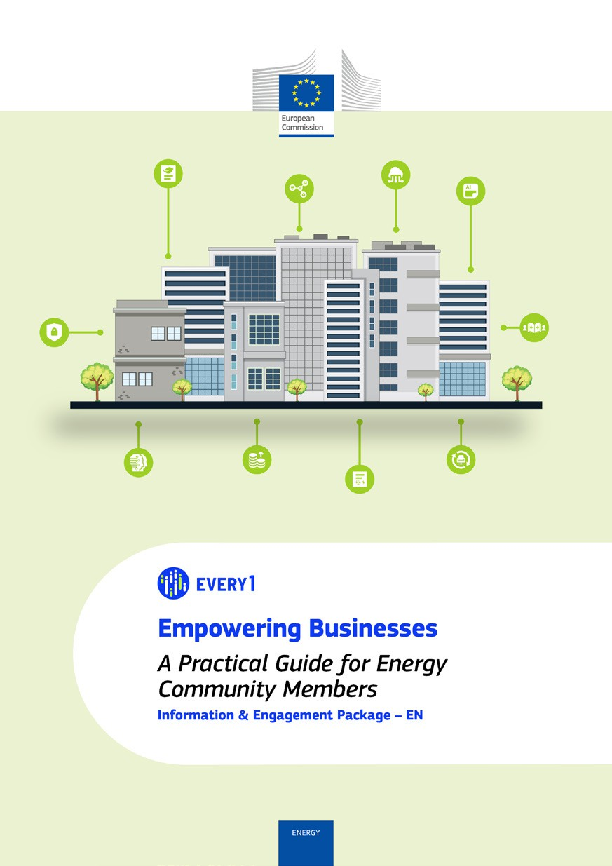
Gyakorlati útmutató

Poszter
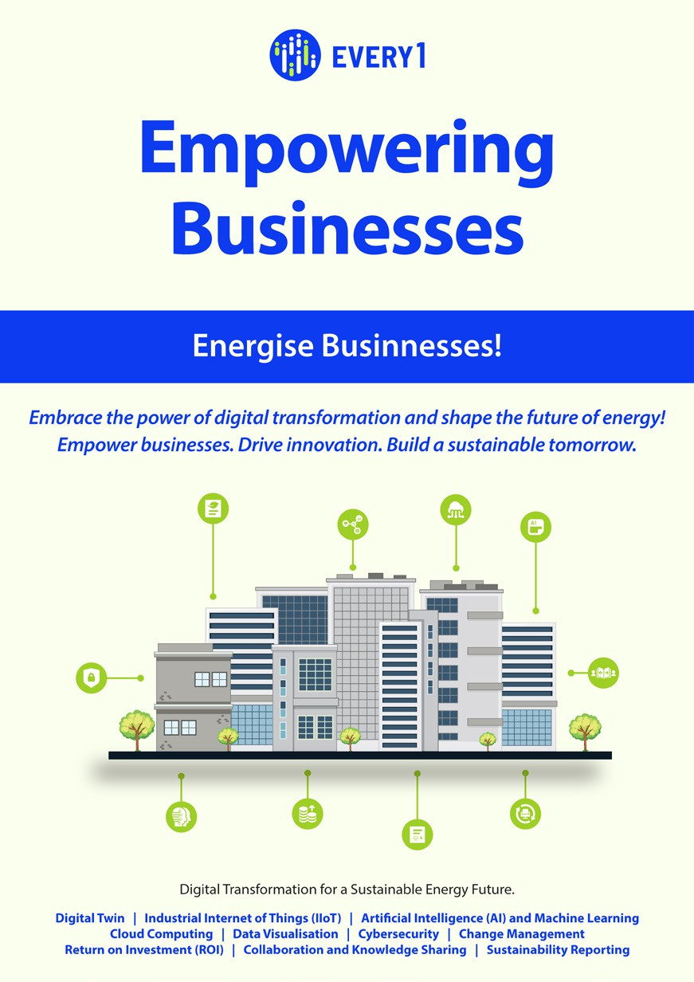

A vállalkozások támogatása
Gyakran ismételt kérdések
Információs és elkötelezettségi csomag – HU

Örömmel fogadjuk visszajelzését itt.
Véleménye és javaslatai nagyon értékesek számunkra ennek a tanulási anyagnak az elkészítéséhez.


